**Az oktatott szakképesítések munkaterületeinek rövid, jellemző leírása:**

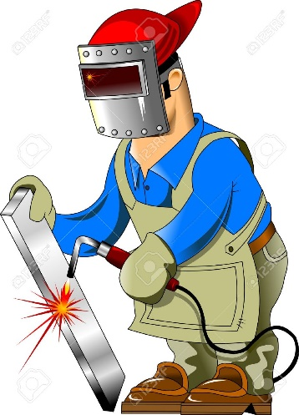

**31 521 01 Bevonelektródás kézi ívhegesztő**

Vasból, acélból és egyéb fémes anyagból készült lemezeket, idomokat, csöveket, vázakat és tartószerkezeteket hegeszt. A szakmai tárgyak elsajátítása során, a tanulók gépészeti gondolkodás módja fejlődik. Megismeri a hegesztési eljárások jellemzőit, a hegesztéshez használt eszközöket és azok szakszerű működtetését.

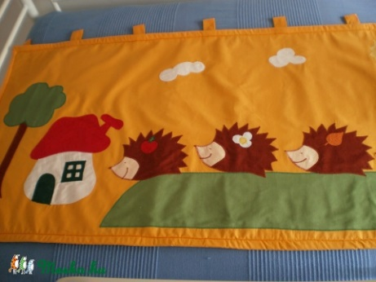**21 542 01 Lakástextil-készítő:**

**Különböző textíliákból asztalterítőket, függönyöket, bútorhuzatokat, párnákat stb. készít, illetve javít. Az alapanyagokat méretre vágja, kézzel vagy géppel összeállítja, megvarrja.**

**Fontos, hogy jó kézügyességgel és térbeli gondolkodással rendelkezzen.**

Üzleti kommunikációt folytat méretes és sorozatgyártás megrendelésnek megfelelően   
Előkészíti a ruházati termék gyártását.   
Összeállítja a terméket az aktuális divatnak, illetve a megrendelő igényének megfelelően

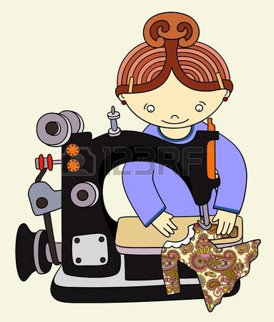**21 542 02 Textiltermék-összeállító:**

Üzleti kommunikációt folytat méretes és sorozatgyártás megrendelésnek megfelelően.

Előkészíti a ruházati termék gyártását.  
Összeállítja a terméket az aktuális divatnak, illetve a megrendelő igényének megfelelően.

Ruhaipari alsó-és felsőruházati termékeket készít méretes és sorozat gyártástechnológiával. Alkalmi ruhát és korhű ruhát készít.

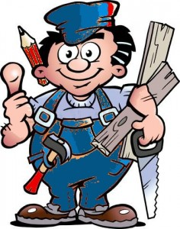**21 543 01 Asztalosipari szerelő:**

Megismerik a tanulók a fa megmunkálásának kézi technológiáit, a faipari alapgépek szerkezetét és működési elvét,gyakorlati alkalmazását. Megismerik a faanyag tulajdonságait, megmunkálási lehetőségeit, megtanulják használni a kéziszerszámokat és kezelni a faipari alapgépeket.

A tanulók képesek lesznek felismerni a leggyakrabban használatos fafajokat és a felhasználásukat megnehezítő fahibákat, megismerkednek az asztalos szakma tevékenységi körével, lehetőségeivel, munkamódszereivel. A megtanulják az asztalosipari szereléshez, javításához szükséges technológiai folyamatokat. A szerelési dokumentáció alapján képesek elvégezni a különböző szerelési feladatokat kéziszerszámokkal, gépesített kéziszerszámokkal és gépekkel.

**A 21 811 01 Konyhai kisegítő:**

Az élelmiszereket felépítő anyagok jellemző kémiai, fizikai tulajdonságainak megismertetése, a táplálkozásban betöltött szerepük megmutatása. A vendéglátó üzlet kialakításának és üzemeltetésének követelményei és a működéssel kapcsolatos fogyasztóvédelmi és HACCP szabályok elméleti hátterének megismertetése, a tudatos fogyasztói magatartás kialakítása. A feldolgozott élelmiszerek forgalomba hozatalának lehetőségei, feltételeinek elsajátítása.

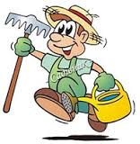**Parkápoló**  
 **Parkok megfelelő gondozása a feladata. A talaj előkészítése, a növények kiválasztása, beültetése, locsolás, gyomtalanítás és minden további művelet elvégzése mellett gondoskodik a növények megfelelő ellátásáról.**Parkgondozás területén egyszerű kerti munkákat végez (pl. ültetés, kapálás, földmozgatás).  
Fontos, hogy jó fizikai teherbírással rendelkezzen.



**Háztartástan**

Elsajátítják irányítással a közintézmények udvarainak parkjainak, útjainak gondozási, ápolási munkálatait. Képesek lesznek a családban, szociális ellátásban, esetleg munkavállalóként egyszerű udvarosi munkák végzésére (utak, árkok tisztítására, virágok kiültetésére, fák, cserjék gondozására, fűnyírásra, sövénynyírásra, szérűskertek, szervestrágya telepek gondozására). Az udvarosi munkák végzése biztosítsa számukra a teljesebb életet, a társadalomban és a termelőmunkában való részvételt. Ez elősegíti habilitációjukat, rehabilitációjukat.

Képessé válnak huzamosabb ideig végezni a kijelölt munkát, az időjárásnak megfelelő öltözködés felismerésével.

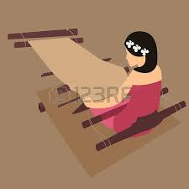**Kézi szövő**

Diákunk megismeri a szövött tárgy-készítéshez szükséges alapanyagokat, felhasználási lehetőségeket, segítséggel, illetve aki arra képes, önállóan tudja a szövés műveleteinek sorrendjét, szakaszait (tervezés, felvetés, szövés, csomagolás, tárolás), megismeri és alkalmazza az egyes részfolyamatok mozdulatait, eszközeit, és önállóbban végzi a megtanult munkafolyamatokat.